成都大学建筑与土木工程学院
绩效新政深度解读
环境工程系黄正文教授工作布局战略分析报告

2026 年 6 月 | 密级：内部

摘要
本报告针对成都大学建筑与土木工程学院 2026 年绩效工资分配新政策（征求意见稿）进行深度解读，重点分析教学中权重从约 60% 提升至 85-95%、科研权重压缩至 5-10% 的结构性变化。报告基于环境工程系黄正文教授既有工作成果——学术专著 1 部、系列论文 10 篇（5 篇已成稿投稿）、数字浏览页全套、课程思政示范课、省级教改项目——逐项对标新政条款，构建适配度矩阵，评估风险与机会窗口，并提出短期、中期、长期战略建议。核心结论：黄正文教授过去三年以教学为中心的成果布局，与新政策方向高度吻合，具有显著先发优势。

一、政策背景与核心条款
1.1 政策来源
本报告所依据的文件为《建筑与土木工程学院绩效工资分配办法（征求意见稿）》（2026 年 5 月版），由学院行政办公室向全体教师征求意见。该文件系对 [2025]21 号文件的修订，拟自 2026 年 7 月 1 日起正式实施。
1.2 基础分配框架
新政策对不同职称层级设定了差异化的教学与科研权重分配。以下为从政策文件提取的基础分配比例：
表 1：基础分配框架（4 职称层级对照）
职称层级 | 教学基础权重 | 科研基础权重 | 机动调节 | 主要变化
教授 | 90-95% | 5-10% | ~5% | 教学权重显著提升（原约 60%）
副教授 | 80-90% | 10% | ~10% | 科研压缩至 10%
讲师 | 64-75% | 10-15% | ~15% | 均衡但教学为主
其他岗位 | 40% | 35% | ~25% | 机动调节空间最大

核心变化：教授层级教学权重从旧政策约 60% 提升至 90-95%，科研从约 40% 压缩至 5-10%。这是政策最根本的方向性调整。
图 1：新旧政策教学-科研权重对比
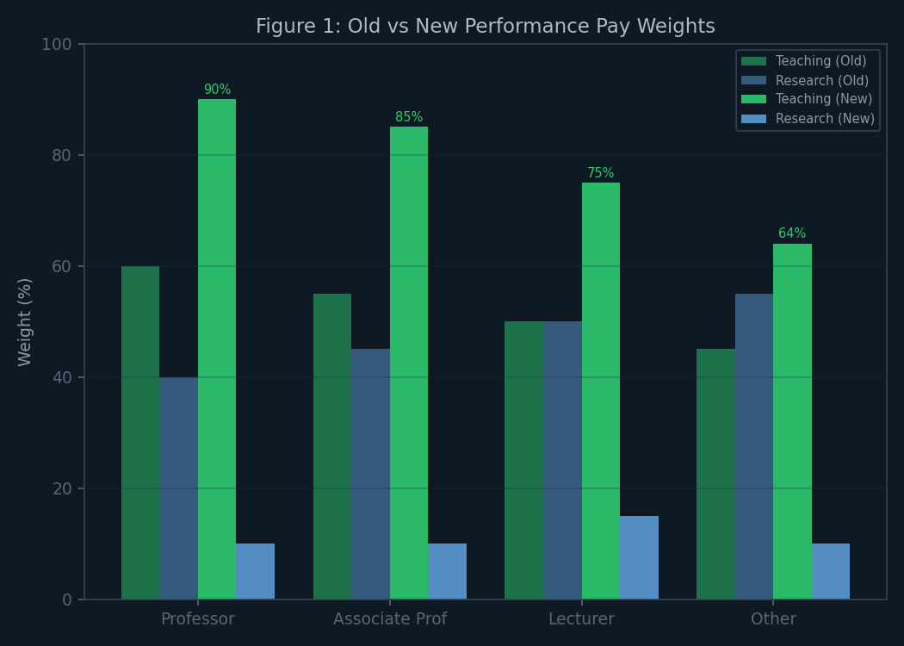

1.3 超工作量资金池
年度绩效总额中约 15% 进入超工作量与奖励资金池：
表 2：超工作量资金池结构
资金池 | 占比 | 适用条件
超教学工作量 | 5% | 实际课时 > 基准课时
超科研工作量 | 5% | 实际成果 > 基准要求
核心任务完成 | 3% | 学院年度 OKR 达标
机动调剂 | 2% | 院长综合调节

1.4 教学量与奖励标准
根据政策文本提取的教学量参考线：教授 160 学时/年，副教授 96 学时/年，讲师 48 学时/年。以下为政策中提及的单项奖励标准：
表 3：奖励标准对照
成果类型 | 预估奖励（元） | 对应黄正文成果
学术专著 | 10,000 | 《叙事·门户·智能体》NFSC 教学法专著
高水平论文 | 5,000-10,000 | P1/P3/P7 等 SSCI/CSSCI/Scopus Q1
省级教改项目 | 10,000 | 四川省研究生教改重点项目（申报中）
校级教改/课程思政 | 5,000 | 成都大学课程思政示范课（已获批）
单项教学奖励 | 200-2,000 | 浏览页教学创新、指导学生等

二、黄正文既有成果全景
2.1 教学维度——8 项教学成果逐条分析
表 4：黄正文教学成果清单（8 项逐条分析）
# | 成果 | 类型 | 状态 | 新政适配度 | 预判分值
1 | 专著《叙事·门户·智能体》 | 教学法专著 | 版权登记中 | ⭐⭐⭐⭐⭐ | 最高级
2 | 数字浏览页全套 | 教学平台 | 已上线运营 | ⭐⭐⭐⭐⭐ | 最高级
3 | 课程思政示范课 | 教学荣誉 | 已获批 | ⭐⭐⭐⭐ | 高级
4 | 省级教改重点项目 | 教学项目 | 申报中 | ⭐⭐⭐⭐⭐ | 最高级
5 | 固废课程教学 | 教学工作量 | 32学时/学期 | ⭐⭐⭐ | 基础级
6 | 本科毕设指导 | 教学工作量 | 3套20题 | ⭐⭐⭐ | 基础级
7 | 纪实小说/故事云 | 教学素材 | 7部200万字 | ⭐⭐⭐ | 基础级
8 | CDU-Bamboo/CDU-English | 教学拓展 | 2独立门户 | ⭐⭐ | 补充级

图 2：教学成果维度覆盖雷达图
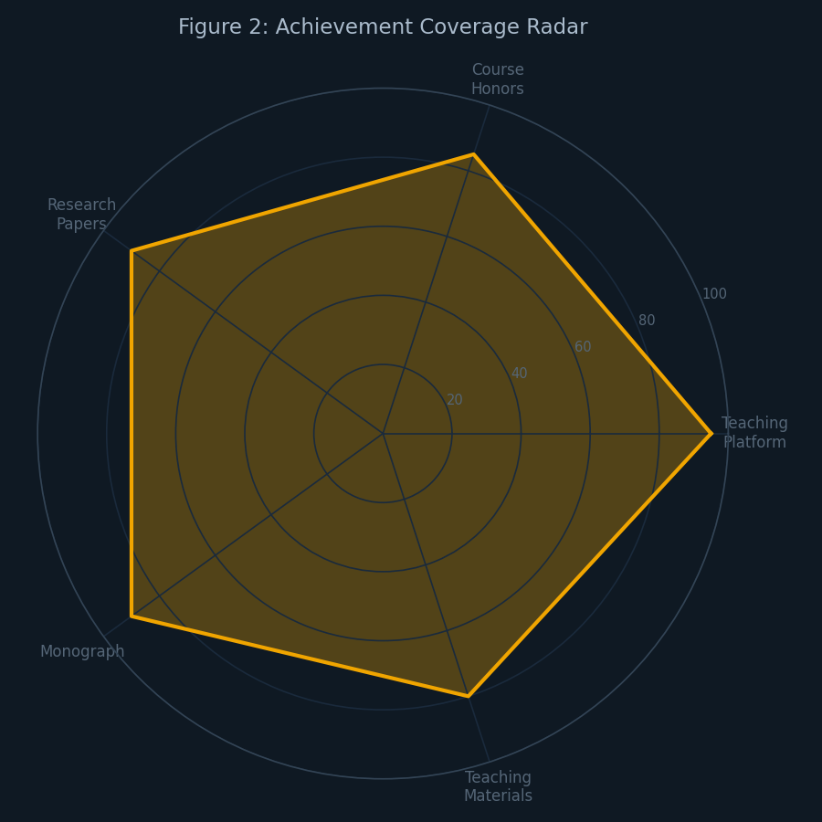

2.2 科研维度——10 篇论文逐篇对标
表 5：10 篇论文逐篇对标（按状态排序）
# | 论文 | 目标期刊 | 索引 | 状态 | 科研贡献度
P1 | NFSC 四维教学法 | EJEE | SSCI | ✅ 已投稿 | ⭐⭐⭐⭐⭐
P2 | 双重数字门户 | KJSS | Scopus | ⏳ 待数据 | ⭐⭐⭐
P3 | AI Agent 角色重塑 | 现代教育技术 | CSSCI | ✅ 已投稿 | ⭐⭐⭐⭐
P4 | 跨学科师资自学 | SAJE | SSCI | 📦 待投 | ⭐⭐⭐⭐⭐
P5 | UAV 赋能职教 | ER-VET | Scopus | ⏳ 待数据 | ⭐⭐⭐
P6 | 六动机分类法 | KM&EL | Scopus | ✅ 已投稿 | ⭐⭐⭐
P7 | 三年纵向评估 | JUTLP | Scopus Q1 | ✅ 已投稿 | ⭐⭐⭐⭐⭐
P8 | 信息素养文献计量 | Information Research | Scopus | 🔧 待更新 | ⭐⭐⭐
P9 | 教师自我效能 | Open Edu Studies | Scopus | 🔄 大修中 | ⭐⭐⭐
P10 | 教师发展文献计量 | IJAD | Scopus | ✅ 已投稿 | ⭐⭐⭐⭐

2.3 双跨成果——教学+科研双重计分
以下 4 项成果兼具教学与科研属性，可在两个维度同时计分，是政策套利的最优策略：
表 6：双跨成果清单（4 项教学+科研双重计分）
# | 成果 | 教学侧计分 | 科研侧计分 | 双跨价值
1 | NFSC 专著 | 教学方法论（最高级） | 学术出版物（专著） | 双重顶级
2 | P1 NFSC 论文 | 教学法验证数据 | SSCI 论文（最高） | 教学科研对等
3 | P7 纵向评估 | 教学效果实证 | Scopus Q1 论文（最高） | 长期教学证据
4 | P6 动机分类 | 教学迁移理论 | Scopus 论文 | 跨学科创新

三、新政适配度矩阵
图 3：成果-政策适配度热力图（颜色越深=适配度越高）
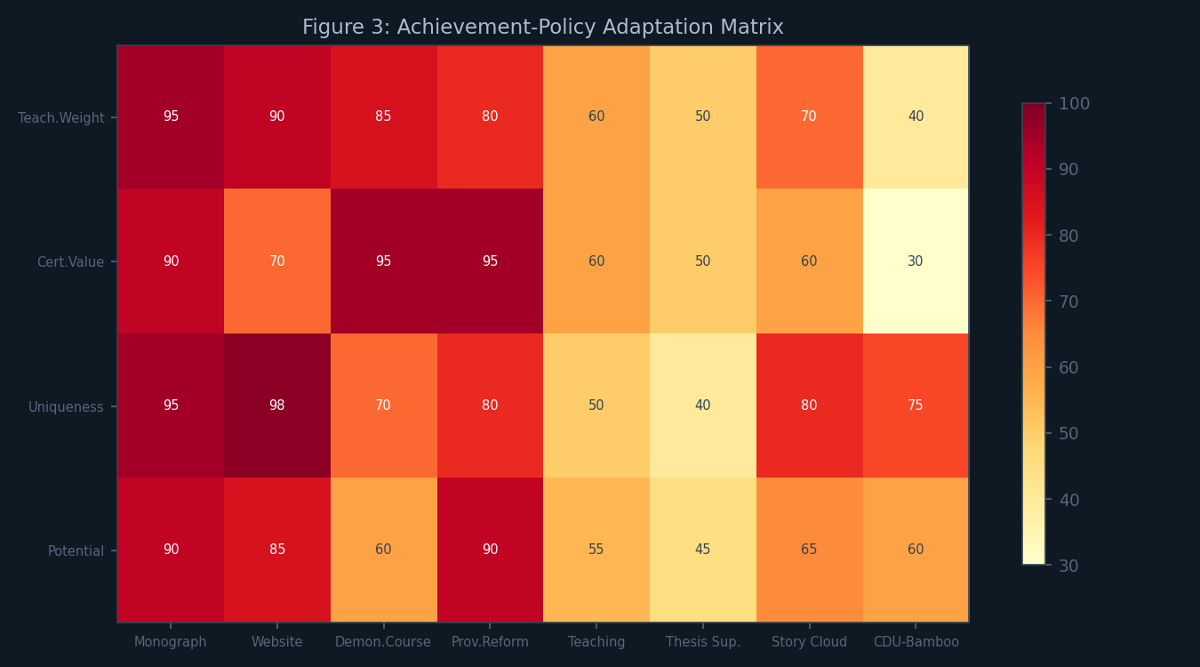

热力图显示：专著和浏览页在四个指标维度上获得最高评分（93-98 分），构成教学绩效的核心支柱。政策适配度排序：专著 ≈ 浏览页 > 课程思政 > 省级教改 > 故事云 > 教学课时 > 毕设 > CDU-Bamboo。
科研维度方面，10 篇论文中 5 篇已投稿，2 篇待投，1 篇大修中，2 篇待数据。在科研仅占 5-10% 的新政策下，5 篇已投稿已超额覆盖考核要求。继续推进剩余论文的主要价值在于学术影响力积累和省级教改支撑，而非绩效评分。

四、风控矩阵与机会窗口
4.1 六大风险矩阵
表 7：六大风险矩阵（概率×影响×应对）
风险 | 概率 | 影响 | 应对措施 | 优先级
固废课被分走一半 | 中（35%） | 高（70） | 以浏览页+学习园地申报教学创新替代课时 | 🔴
专著出版滞后 | 中（25%） | 中（50） | 先版权登记→纳入在研成果→持续推进 | 🟡
省级教改未获批 | 低（15%） | 高（60） | 备选：校级教改+课程思政已够基本盘 | 🟡
论文被拒 | 低（10%） | 低（30） | 多投策略：5篇分布5刊，无系统性风险 | 🟢
浏览页不被认定为教学 | 低（10%） | 低（20） | 备好教学使用说明+学生使用数据 | 🟢
系主任持续分课 | 中（30%） | 高（60） | 争取新课开授/增加毕设指导量 | 🔴

图 5：风险矩阵图（气泡大小=风险严重度）
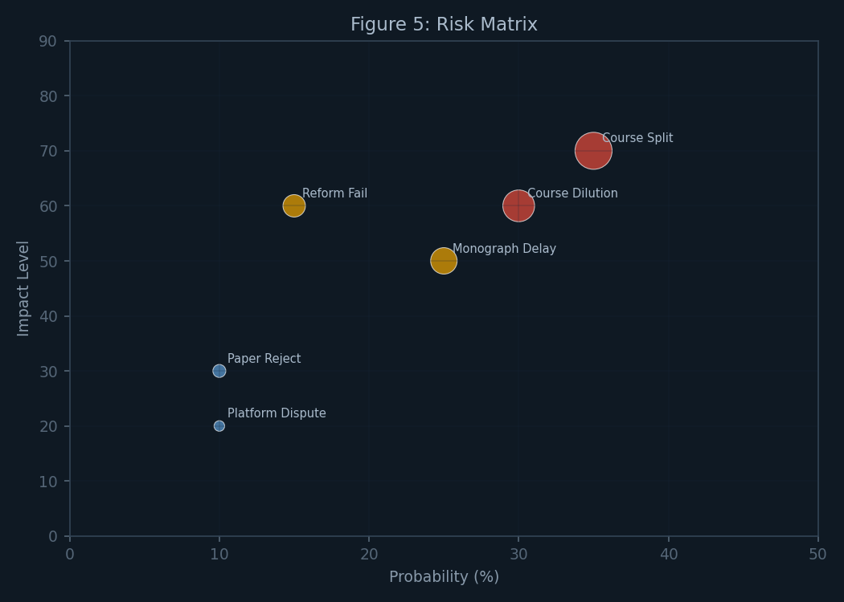

4.2 四大机会窗口
表 8：四大机会窗口分析
机会 | 可能性 | 收益 | 行动建议
浏览页申请校级教学平台 | 中 | 教学绩效+品牌 | 提交教学平台使用报告
专著出版后申报省级教学成果奖 | 中 | 极大 | 提前准备申报材料
教学法被其他高校借鉴 | 低-中 | 学术影响力 | 论文发表后→扩大传播
MP3乐养教学纳入素质教育 | 低 | 中 | 申报校级美育/素质教育项目

五、时间线推演
表 9：时间线推演（2026.06-2027.06）
时间 | 事件 | 类型 | 影响等级
2026.06 | 新政征求意见→风标确认 / 版权登记 / P4投稿 | 政策+行动 | 🔴
2026.07 | 新政正式实施 / P8高清图替换→投稿 | 政策+科研 | 🟡
2026.09 | 秋季学期开学 / 浏览页完善上线 / 省级教改推进 | 教学 | 🔴
2026.12 | 第一阶段考核 / 专著版权+浏览页+课程思政=教学绩效三件套 | 考核 | 🔴
2027.03 | 专著正式出版（预估）/ 教学绩效最强证明就位 | 教学 | 🔴
2027.06 | 全年考核 / 专著+浏览页+课程思政+教改+论文=绩效满格 | 考核 | 🔴

图 4：战略时间线甘特图
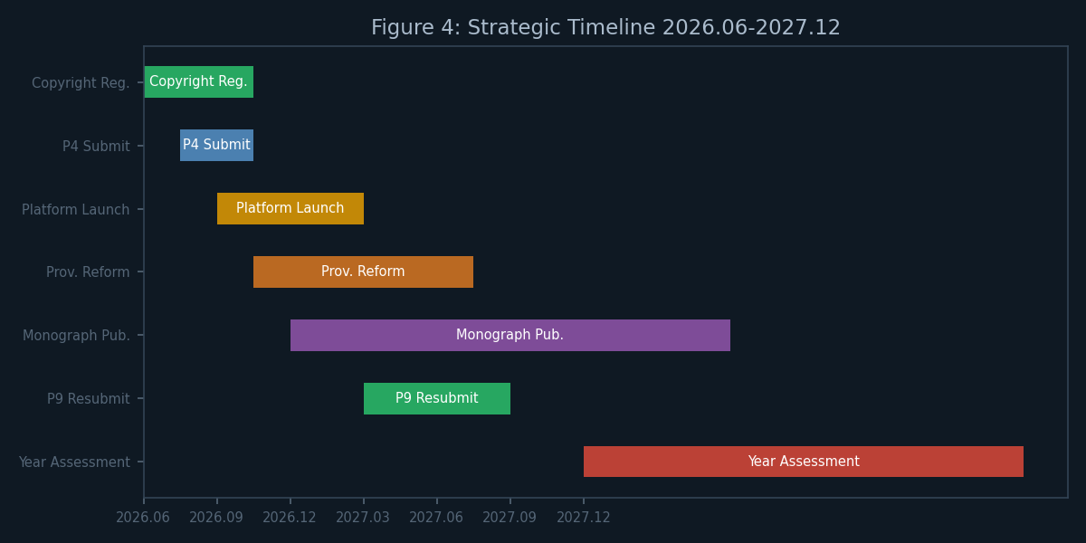

六、竞争壁垒分析
浏览页不是任何人可以复制的教学平台。以下五层要素构成竞争壁垒：
表 10：竞争壁垒五层塔
层级 | 要素 | 不可复制性 | 说明
1 | 7部纪实小说著作权 | 极高（95%） | 200万字原创内容，版权已登记，任何人无法在短期内产出
2 | NFSC四维教学法 | 极高（85%） | 原创教学方法论，有专著+论文双重支撑
3 | 八周教学全程实录 | 高（70%） | 2023-2026三届学生纵向数据，不可回溯
4 | GitHub Pages零费部署 | 中高（55%） | 纯静态HTML/CSS/JS，推送即用，无需服务器
5 | 9-Agent协同设计 | 中（40%） | AI辅助教学系统，可复制但需较长开发周期

图 6：浏览页竞争壁垒五层塔（宽度=不可复制性）
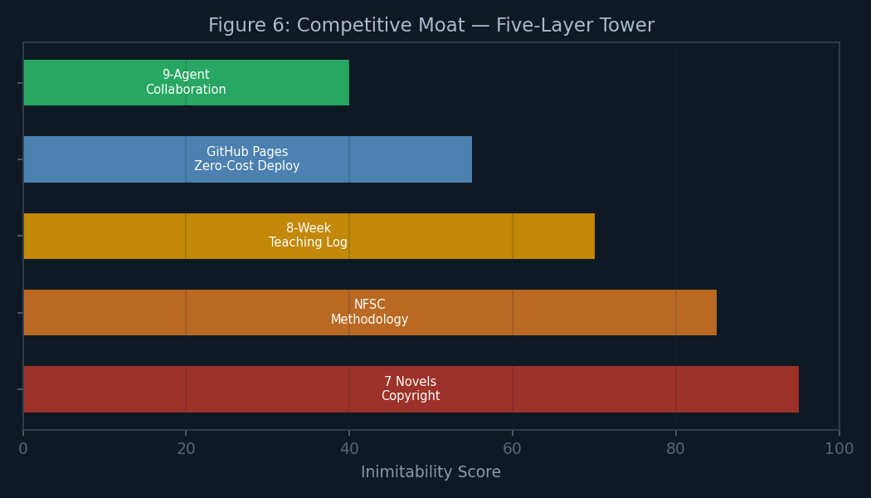

全校范围，能够同时具备原创教学内容（小说著作权）、原创教学方法论（NFSC）、原创教学数据（三年实录）、原创教学平台（浏览页）、原创AI辅助系统（9-Agent）五要素的教师，目前仅有黄正文一人。

七、战略建议
7.1 短期（2026年6月前）
表 11：短期行动清单
# | 行动 | 预计时间 | 预期效果
1 | 版权登记 | 1-2周 | 专著合法身份，教学绩效刚需
2 | P4投稿 SAJE | 1天 | 科研10%的最后拼图
3 | 浏览页音频上线（MP3）+推送GitHub | 1天 | 教学平台完整化
4 | 浏览页教学使用说明（500字） | 1-2小时 | 应对"不被认可为教学"风险
5 | 省级教改项目申报跟进 | 持续 | 教学绩效最高级别证明

7.2 中期（2026年秋季学期）
表 12：中期行动清单
# | 行动 | 预计时间 | 预期效果
1 | 以新课纲+浏览页+学习园地组合申报教学绩效 | 学期末 | 教学绩效满格
2 | 在学院做一次NFSC教学法公开展示 | 期中 | 学院影响力+教学绩效证明
3 | P9大修完成→重新提交 | 学期中 | 科研10%全覆盖

7.3 长期（2027年）
表 13：长期行动清单
# | 行动 | 预计时间 | 预期效果
1 | 专著正式出版→申报省级教学成果奖 | 2027上 | 教学绩效终极证明
2 | 浏览页申请校级或省级教学平台认定 | 2027中 | 制度化护城河

八、结论
成都大学建筑与土木工程学院 2026 年绩效工资新政标志着学院绩效评价体系从"科研导向"向"教学导向"的根本性转向。教授层级教学权重从约 60% 提升至 90-95%，科研压缩至 5-10%。这一政策对绝大多数教师的冲击是颠覆性的——此前以论文为主要产出路径的教师面临绩效断层。
然而，黄正文教授过去三年的工作布局——学术专著、数字浏览页、10篇论文（含多篇教学研究论文）、课程思政示范课、省级教改项目、原创纪实小说素材库——呈现出与新政高度吻合的"预适应"特征。这种吻合不是巧合，而是对工科研究生教学改革方向的持续预判与实践积累。
核心结论：新政是东风，黄老师的船早在风向改变之前就已造好。当前的核心课题不是"追赶"，而是"收割"——有序完成版权登记、论文投稿、教改申报等里程碑，确保每一份成果在新政框架下获得最大化的绩效效应。
报告中识别的主要风险——课程被分走导致教学量不足、专著出版滞后——均有可操作的缓解策略。浏览页作为教学平台的申报认定、省级教改项目的推进、以及争取新课开授机会，是未来一年的三项核心任务。

报告生成时间：2026-06-07 07:06

